**Como Rodar meu Projeto React**

1. Primeiramente instale o node.js em sua maquina link: <https://nodejs.org/en/download/>
2. Clone o Projeto ou Baixe Projeto e o extraia em seu computador
3. Entre no em terminal e entre na pasta do meu projeto no meu caso é o terminal do vscode mesmo.
4. Assim que tiver certeza que esta na pasta do meu projeto e ativer instalado o node escreva **npm i** ou **npm install** e aguarde

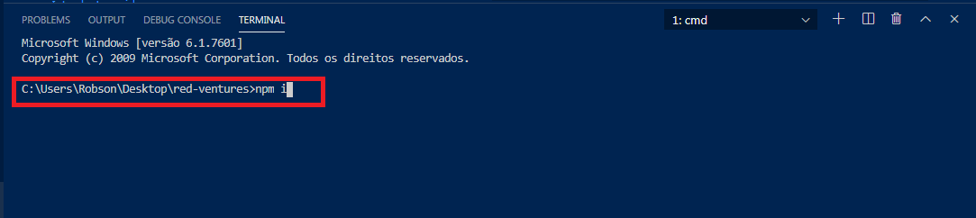

1. Aguarde a instalação que pode levar alguns minutos

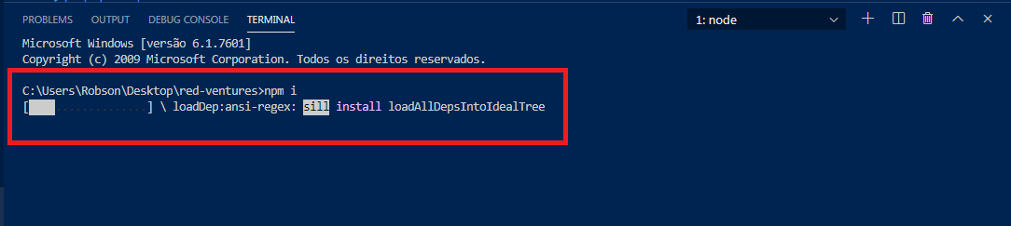

1. Quando terminar vai aparecer uns warn mais é normal

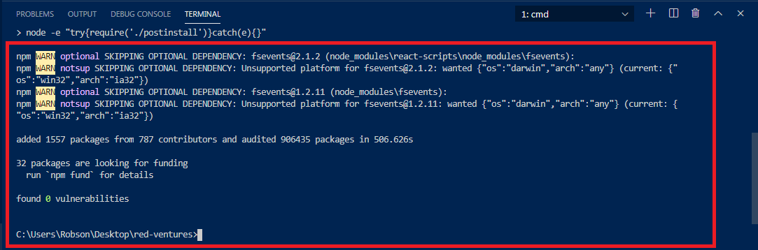

1. Assim que instalado tudo certinho basta dar um **npm start** que o projeto ira rodar em sua maquina

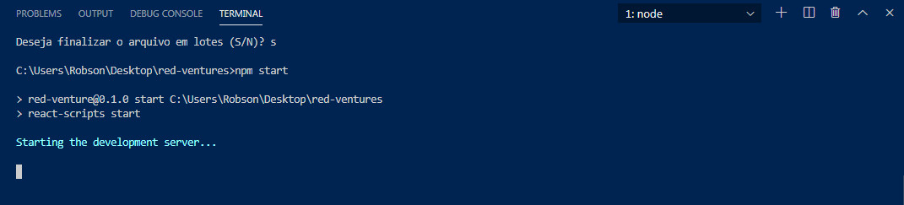

1. E ele ira abrir em seu navegador padrão na porta 3000

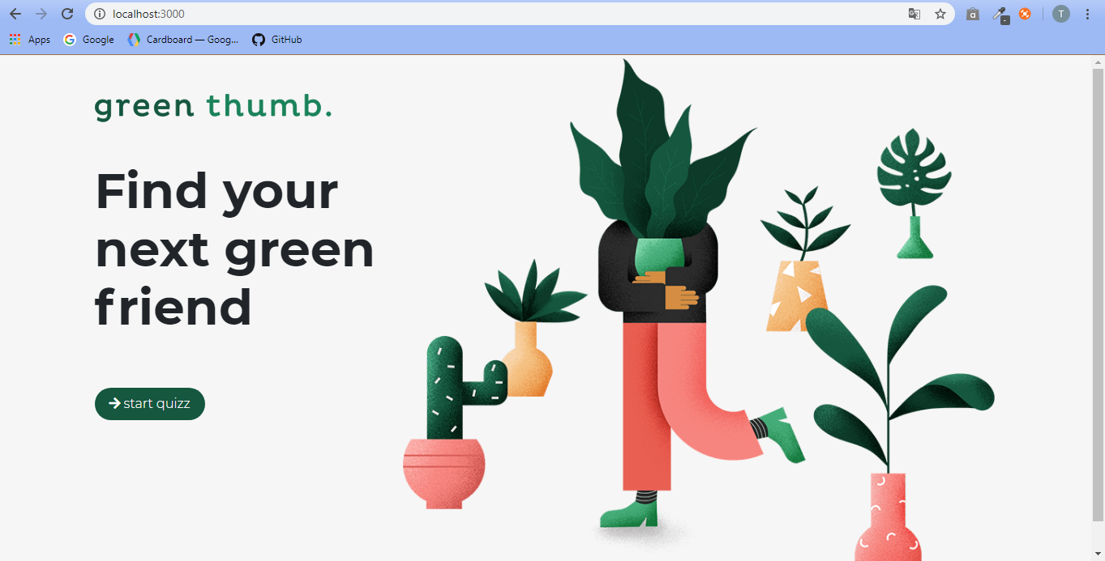

**Observações e recomendações:**

* **Nas questões clique 2 vezes no card para selecionar a alternativa que deseja.**
* **Tem vezes que a requisição demora um pouco para carregar as imagens e a informação, espere 5 segundos caso não carregue o conteúdo da api, por favor, peço que recarregue a pagina.**
* **Após enviar o email a pagina volta para home automaticamente e zera o local storage para responder novamente e gerar novas recomendações se caso respostas diferentes**
* **Espero que gostem do projeto que realizei.**

**Minha experiência com o projeto**

Primeiramente peço desculpas pelo tutorial muito detalhado para rodar o projeto, é a primeira vez que faço um teste e não sei quem vai ter que executá-lo então resolvi explicar detalhado para um leigo conseguir rodar sem problemas.

Agora minha experiência, fiquei muito empolgado em receber um teste, é a primeira vez que faço um e minha condição não foi a melhor já que estou sem internet em casa e meu computador não é dos melhores mesmo assim fiz um bom trabalho na minha opinião, levei meu computador na minha tia e corri atrás pra fazer o melhor possível. Gostei da experiência pois como vocês disseram que esse projeto aproxima um desafio que eu encontraria trabalhando por ai, então já tratei como um projeto real dei meu maximo e vi que sou capaz de fazê-lo não nego que ainda não tenho aquela experiência para ter finalizado o projeto todo 100% mas o que consegui fazer nas minhas condições foi isso vejo que ainda tenho pequenas duvidas para algumas coisas porem com auxilio e meu esforço total tenho certeza que sou capaz de fazer ótimos Projetos.

Ass. Tiago Diniz.